# Vyvolávací systém

## Vizualizácia technického riešenia

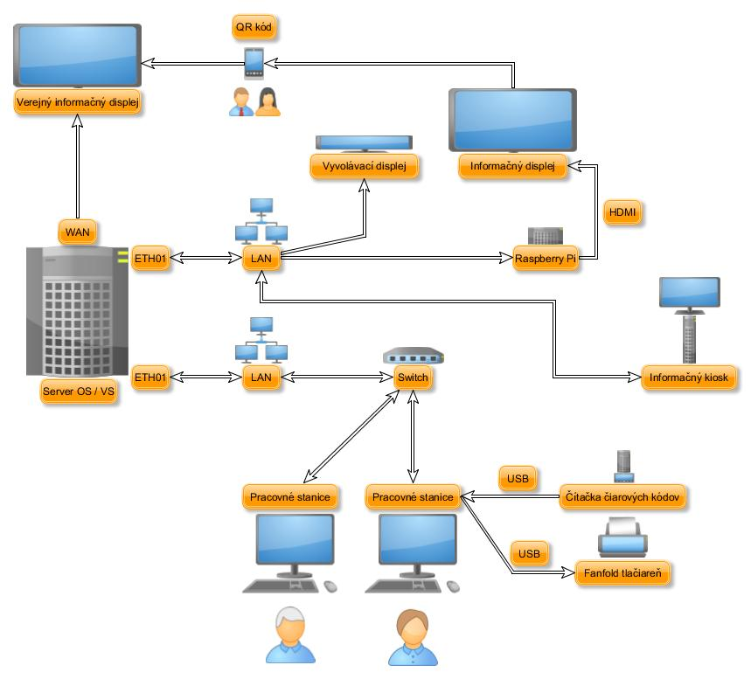

## Popis technického riešenia

### Server

* HW podľa špecifikácie (2 x Ethernet interface)
* OS Gentoo Linux
* Webový server Apache, databáza MySQL (MariaDB), PHP 5.6

Technické riešenie vyvolávacieho systému pozostáva zo servera Vyvolávacieho systému (Server OS/VS). Server OS/VS (HW podľa špecifikácie) používa operačný systém Gentoo Linux, webový server Apache a databázu MySQL. Server je napojený na lokálnu sieť pomocou Ethernet interface. Jeden interface je používaný používateľmi vyvolávacieho systému na ovládanie vyvolávania. Druhý nezávislý interface je používaný na prepojenie prvkov vyvolávacieho systému:

* Vyvolávacie displeje s označením pracoviska
* Raspberry Pi
* Informačný kiosk, resp. tlačiareň fanfold s displejom

### Prvky vyvolávacieho systému - Zobrazenie

Prvky vyvolávacieho systému sú napojené na lokálnu sieť pomocou nezávislého interface. Pozostávajú s vyvolávacích displejov, informačných displejov, tlačiarní na kartičky pacienta s číslom pacienta a čiarovým kódom. Vyvolávacie displeje zobrazujú číslo pracoviska a číslo práve aktívneho pacienta (vyvolaného alebo na pracovisku). Napájanie je realizované pomocou PoE (napájanie cez ethernet). Raspberry Pi s operačným systémom Raspbian zaručuje zobrazenie obsahu na informačných paneloch (TV) pripojených cez HDMI. Raspberry je napájané pomocou USB z informačného displeja. Informačné panely okrem poradia a iného obsahu (podľa požiadaviek) zobrazujú čiarový kód, ktorý obsahuje URL k verejnému informačnému panelu, ktorý je dostupný z verejnej siete a slúži na informovanie o poradí a čase. Informačný kiosk umožňuje načítanie alebo vytlačenie kartičky pacienta a informuje o poradí a odhadovanom čase pacienta.

### Prvky vyvolávacieho systému – Ovládanie

Vyvolávací systém je ovládaný pomocou OS SystemOmega, tj. cez webovú aplikáciu spustenú v prehliadači používateľa. Používateľ na pracovnej stanici s čítačkou a tlačiarňou kartičiek (recepcia alebo register pacienta), napojených cez USB, môže po registrácií pacienta (nový pacient) tlačiť kartičky pacienta a priraďovať pacienta do poradia pracovísk.Objednávací systém

## Vizualizácia technického riešenia

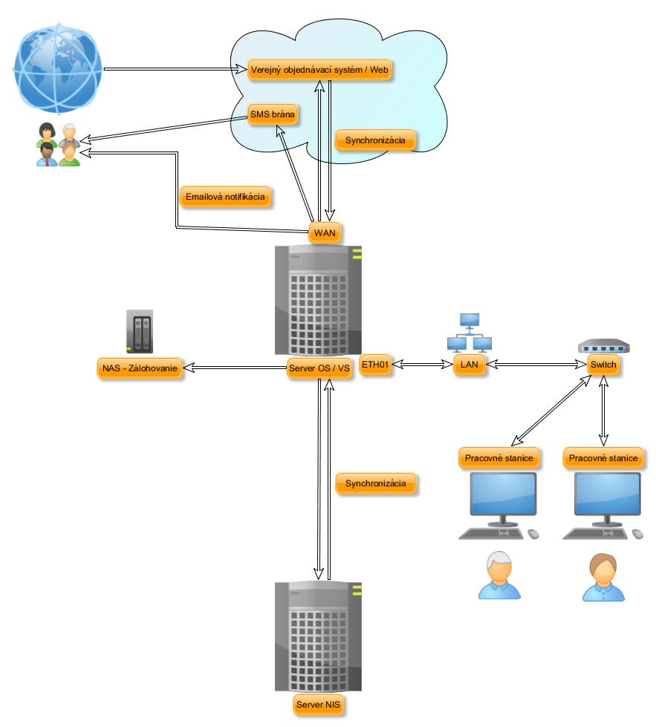

## Popis technického riešenia

### Server

* HW podľa špecifikácie (2 x Ethernet interface)
* OS Gentoo Linux
* Webový server Apache, databáza MySQL (MariaDB), PHP 5.6

Technické riešenie objednávacieho systému pozostáva zo servera Objednávacieho systému (Server OS/VS). Server OS/VS (HW podľa špecifikácie) používa operačný systém Gentoo Linux, webový server Apache a databázu MySQL. Server je napojený na lokálnu sieť pomocou Ethernet interface. Webová aplikácia OS Omega je dostupná pre svojich používateľov pomocou webového prehliadača na lokálnej sieti alebo aj na verejnej sieti (podľa požiadaviek).

### Synchronizácia, zálohovanie a komunikácia

SystemOmega synchronizuje údaje s NIS aktuálne (online) cez synchronizačná databázu (MySQL). Zálohovanie sa vykonáva v pravidelných intervaloch (podľa požiadaviek) cez LAN na NAS. Verejný objednávací systém komunikuje so serverom pomocou synchronizačnej databázy MySQL. Notifikácie pre klientov sú odosielané buď pomocou SMS brány (externý dodávateľ) alebo emailovou komunikáciou poskytnutým Mail serverom (interným).